Реализация технологии «сенсорная интеграция» в работе с детьми с ограниченными возможностями здоровья с применением сенсорно-динамического зала «Дом совы»
Составитель:
Зайцева Наталья Сергеевна, инструктор АФК
БУ "Когалымский комплексный центр
социального обслуживания населения"
Оптимальное соотношение числа инструкторов и детей на занятии: на одного ребёнка должен приходиться один взрослый. К деятельности может привлекаться родитель, который будет действовать по предварительному указанию специалиста.
Активно используйте ресурсы «Дома Совы»: видоизменяйте среду, внося изменения в расположение снарядов, для увеличения эффективности их применения в каждом конкретном случае. Создайте игровой маршрут: например, развесьте снаряды в следующей последовательности: «труба», «платформа», «батут». Поэксперементируйте с другим порядком и другими снарядами. В некоторых случаях следует предложить ребёнку самому поучаствовать в создании игрового маршрута или изменении расположения снарядов в «Доме Совы».
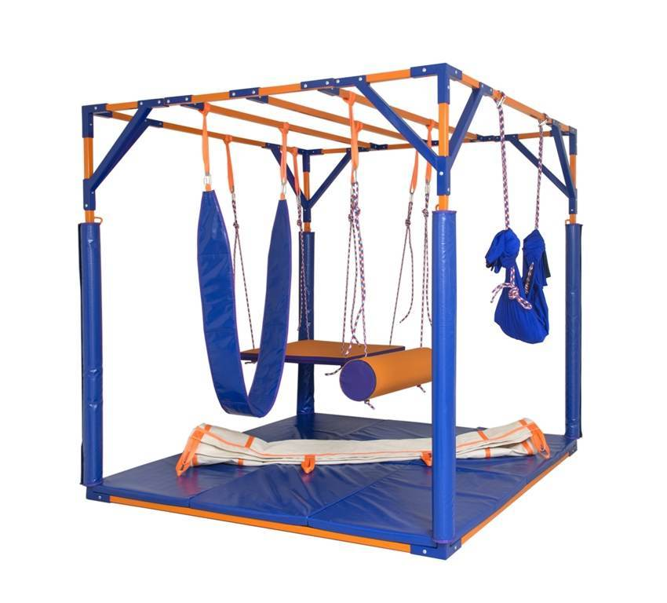
Комплекс упражнений в сенсорно – динамическом зале «Дом Совы»
для детей с ДЦП (легкой и средней степени двигательных нарушений)

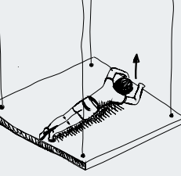
Льдина
Ребёнок лежит на «платформе» на животе и держится за её края. Поочерёдно и волнообразно поднимайте один из углов «платформы». Задача ребёнка удержаться на «льдине».
Для усложнения можно использовать покачивания «платформы» («льдина на волнах»). При этом ребёнку предлагается брать или ловить предметы из рук взрослого, отбивать мяч.
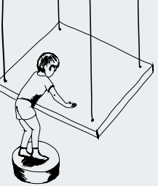
Высота
Предложите ребёнку забраться на «платформу». С помощью мягких модулей, а также высоты и способа подвески снаряда усложняйте или облегчайте возможность залезть на «платформу».

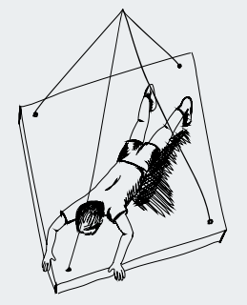
Вертолёт
Ребёнок лежит на «платформе» на животе и
держится за края «платформы» или её верёвки.
Закрутите «платформу» на несколько витков
и отпустите. Закручивать «платформу» будет
легче.

Маятник
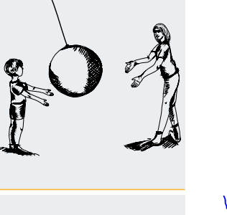
Если имеется свободное пространство, попробуйте толкать подвешенный на стропе «шар» друг другу. Хорошо, если в занятии будет участвовать три или четыре человека, тогда можно ввести особые правила и последовательности передачи снаряда. Например, по кругу, или восьмёркой (для четырёх участников), сначала в одну сторону, затем по сигналу в другую.

Заберись в «Соволёт»
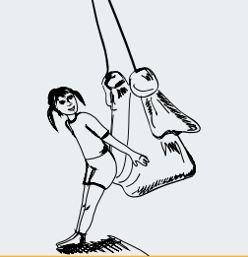
Гамак закреплён в полуметре над полом. Предложите ребёнку самому забраться в него. Наиболее удобный способ в этом случае такой: нужно повернуться спиной к гамаку, оттянуть ближний край ткани к себе и вниз, сесть в гамак, развернуться спиной к одному из концов и закинуть в гамак ноги. Теперь «Соволёт» закрепите в метре над полом. Забраться в него уже не так просто. Предложите найти способ. Для начала «под рукой» может оказаться надёжная ступенька, например, мягкий модуль прямоугольной или квадратной формы. Затем ступенькой может стать

Раскачивание на Соволенте сидя
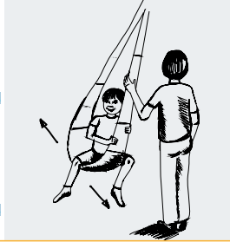
Ребёнок сидит на «Соволенте» лицом вперёд или боком (ноги при этом находятся с двух сторон от ленты). Покачивания производит взрослый. После привыкания к сенсорной нагрузке, предложите ребёнку включиться в раскачивание снаряда самостоятельно. Затем ребёнок для раскачивания отталкивается правой, левой или обеими ногами от мягкого предмета, такого как гимнастический мяч или ваша рука.• Ещё один вариант раскачиваться, сидя только на одном бедре. Предложите ребёнку сесть на «Соволенту», но не полностью, а только на одно бедро, сначала на правое, затем на левое.• Следующий вариант: ребёнок сидит на «Соволенте» боком или полулёжа, опираясь спиной на одну сторону «Соволенты», а ноги могут свободно свисать по бокам ленты или их можно поднять на её другую сторону. Поменяйтесь с ребёнком местами, теперь взрослый сидит на «Соволенте», а ребёнок его раскачивает. Ребёнка просят на каждый цикл качания произносить буквы алфавита, слоги, слова-скороговорки, цифры и пр.
На коне
Ребёнок использует снаряд «бревно» в качестве качелей, находясь в разных позициях: обычная позиция сидения на качелях, «бревно» между ног, лёжа вдоль снаряда на животе или на спине, стоя.
Ребёнок меняет способ сидения на снаряде, не слезая с него: раскачивается на «бревне», используя только руки и эластичную или обычную верёвку, которую держит взрослый, либо она привязана к чему-либо. Ребёнок раскачивается на «бревне», отталкиваясь правой, левой или обеими ногами от мягкого предмета, такого как гимнастический мяч или рука специалиста. Поменяйтесь местами с ребёнком, сядьте на «бревно», теперь он раскачивает вас.

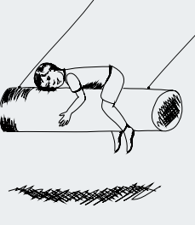

Комплекс упражнений в сенсорно-динамическом зале «Дом Совы»
Для детей с ДЦП (тяжелой степенью двигательных нарушений).

Льдина.
Ребёнок лежит на «платформе» на животе и держится за её края. Поочерёдно и волнообразно поднимайте один из углов «платформы». Задача ребёнка удержаться на льдине.

Вертолёт.
Ребёнок лежит на «платформе» на животе и держится за края «платформы» или её верёвки. Закрутите «платформу» на несколько витков и отпустите. Закручивать «платформу» будет легче.

Комплекс упражнений в сенсорно – динамическом зале «Дом Совы»
для детей с расстройствами аутистического спектра и другими ментальными нарушениями

Раскачивание на «Соволенте» сидя.
Ребёнок сидит на «Соволенте» лицом вперёд или боком (ноги при этом находятся с двух сторон от ленты). Покачивания производит взрослый. После привыкания к сенсорной нагрузке, предложите ребёнку включиться в раскачивание снаряда самостоятельно.
Затем ребёнок для раскачивания отталкивается правой, левой или обеими
ногами от мягкого предмета, такого как гимнастический мяч или ваша рука.
Ещё один вариант раскачиваться, сидя только на одном бедре. Предложите ребёнку сесть на «Соволенту», но не полностью, а только на одно бедро, - сначала на правое, затем на левое.
Следующий вариант: ребёнок сидит на «Соволенте» боком или полулёжа, опираясь спиной на одну сторону «Соволенты», а ноги могут свободно свисать по бокам ленты или их можно поднять на её другую сторону.Поменяйтесь с ребёнком местами, теперь взрослый сидит на «Соволенте», а ребёнок его раскачивает.
Ребёнка просят на каждый цикл качания произносить буквы алфавита, слоги, слова-скороговорки, цифры и пр.
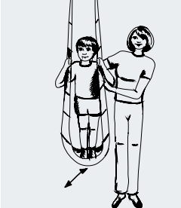
Раскачивание на «Соволенте» стоя.

Ребёнок находится на Соволенте в позиции стоя и крепко держится за её края.
Раскачивания производит взрослый.
После привыкания к сенсорной нагрузке, предлагаем ребёнку включиться в раскачивание качели самостоятельно.
Для усложнения упражнения предложите ребёнку расставить стопы шире.

Заберись в «Соволёт»
Гамак закреплён в полуметре над полом. Предложите ребёнку самому забраться в него. Наиболее удобный способ в этом случае такой: нужно повернуться спиной к гамаку, оттянуть ближний край ткани к себе и вниз, сесть в гамак, развернуться спиной к одному из концов и закинуть в гамак ноги. Теперь «Соволёт» закрепите в метре над полом. Забраться в него уже не так просто. Предложите найти способ. Для начала «под рукой» может оказаться надёжная ступенька, например, мягкий модуль прямоугольной или квадратной формы. Затем ступенькой может стать

Упражнение «Егоза» внутри сенсорного гамака (в покое и при раскачивании)

Предложите ребёнку лечь в гамаке вдоль его длины, затем перелечь головой в другую сторону, затем поперёк, лицом вниз. Спрашивайте при этом, куда направлены голова и ноги (например, в сторону двери, окна и т.д.)
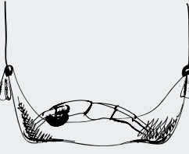
Гимнастка
Упражнение выполняется в гамаке, лёжа на спине или на животе. Задача - вытянуться в «струнку» в каждом из сочетаний положений головы, рук и ног. Ноги при смене положения рук согнуты в коленях, вытянуты прямо, разведены в стороны, носки вместе или разведены в стороны. Руки вытянуты по швам, согнуты в локте и лежат под затылком/лбом, вытянуты за головой. Голова повернута направо, налево или прямо. • Ребёнок лежит в Соволёте. Предложите ему принять одну из гимнастических фигур, таких как: березка/свечка, мостик.

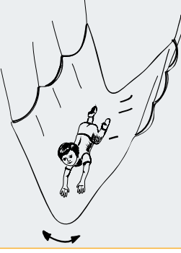
Полоса препятствий в Тоннеле
В начале занятий это может быть
всего один мягкий модуль, препятствующий свободному прохождению снаряда. Затем число препятствий увеличивается. В дальнейшем перед ребёнком может возникнуть сложно преодолимая «гора» из всего мягкого инвентаря, «лес» из подвешенных мягких брёвен, или «заросли» из ленточек из ткани или других материалов.
Препятствием может служить не только предмет внутри «тоннеля», но и под ним. Например, поместите большой гимнастический мяч или «шар Совы» под «тоннель», при этом внутри образуется мягкий и подвижный холмик.

Ущелье
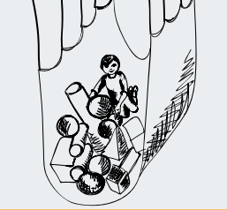
•
Для упражнения вам понадобится помощник. Ребёнок находится в «тоннеле». Внезапно «тоннель» закрывается с двух сторон. Но с одной стороны не плотно. Ребёнок пролезает через это отверстие.
Чтобы сделать «тоннель» более узким,
нужно продеть парные крепёжные
петли в один карабин.

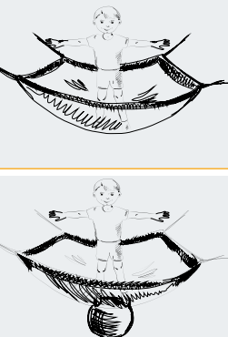
Равновесие
Предложите ребёнку, находясь в «батуте», встать и удерживать равновесие (на двух, потом на одной ноге). Ребёнок удерживает равновесие с разведёнными в сторону руками. Предложите ему попрыгать на одном месте. Ребёнок делает серию «гигантских шагов» из стороны в сторону.

Невидимая опора
Ребёнок стоит в середине «батута», под батутом лежит большой гимнастический мяч. Задача - удержать равновесие, стоя на невидимой опоре. Когда упражнение освоено, предложите ребёнку бросать и ловить мяч или
игрушку.

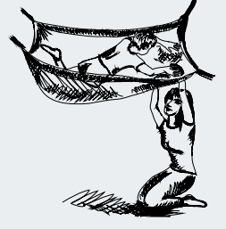
Жучки
Ребёнок лежит в «батуте». Взрослый находится вне снаряда. Надавливая своей рукой ткань «батута», покажите ребёнку «жучков, кротиков». Задача — поймать или выдавить «жучков» ладонью, отдельными пальцами, двумя руками одновременно, только правой или левой, по очереди. Сопротивление «жучков» постепенно возрастает. Ребёнок ловит «жучков» ногами. Предложите ребёнку показать «жучков и кротиков» вам, и теперь ловите их вы.

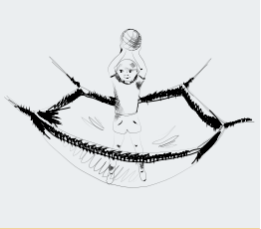
Волейбол
Ребёнок стоит в «батуте». Взрослый
бросает ему предмет, такой как мяч
или игрушка. Ребёнок бросает предмет
обратно взрослому. Усложнённый вариант, ребёнок ловит брошенный ему предмет и бросает его в цель справа/слева от себя.
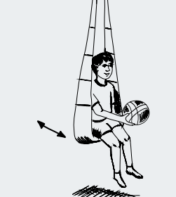
Бросок
Предложите раскачивающемуся на «Соволенте» в той или иной позиции ребёнку поймать обеими руками брошенный ему предмет, например, мяч или игрушку, и бросить его обратно в руки инструктора или в мишень. Поймать правой, бросить правой, затем левой рукой. Поймать правой рукой, переложить в левую и бросить обратно, и наоборот.

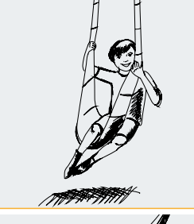
Лягушонок
Ребёнок садится на «Соволенту», но не полностью, а только на одно бедро, сначала на правое, затем на левое, и раскачивается. Для раскачивания можно использовать свободную ногу. Далее, взрослый предлагает ему совершить одно из действий: дотянуться до предмета, взять его, толкнуть предмет рукой или ногой, толкнуть в определённом направлении, толкнуть определённый предмет из группы, бросить предмет в цель, например, в другой предмет или в корзину.

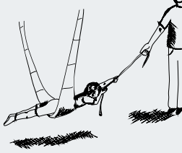
Раскачивание с помощью верёвки
Верёвку держит взрослый или она привязана к чему-либо
Ребёнок сидит на «Соволенте» обычным образом. Для раскачивания используются только канат и обе руки:

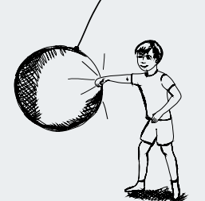
Груша
Ребёнок использует Шар как большую лёгкую боксёрскую грушу. Он бьёт по ней ладонью и кулаком, используя одну только правую руку, только левую, обе руки. Затем он бьёт по Шару коленом, стопой. Далее ребёнок поворачивается снаряду спиной и бьёт по нему пяткой или всей стопой.

